农业气象旬报
2022年 第8期
广元市气象信息中心 签发：杜兵 2022年03月11日
广元市2022年03月上旬
内容提要: 旬平均气温异常偏高，降水偏少，日照明显偏多。光温水匹配基本利于小春作物生长发育。
- 本旬天气气候概况
气温: 苍溪 14.1℃，青川 10.9℃，旺苍 12.5℃，利州 12.7℃，剑阁 12.5℃;较常年同期值相比：旺苍明显偏高1.7℃，其余各地异常偏高2.2～3.2℃。
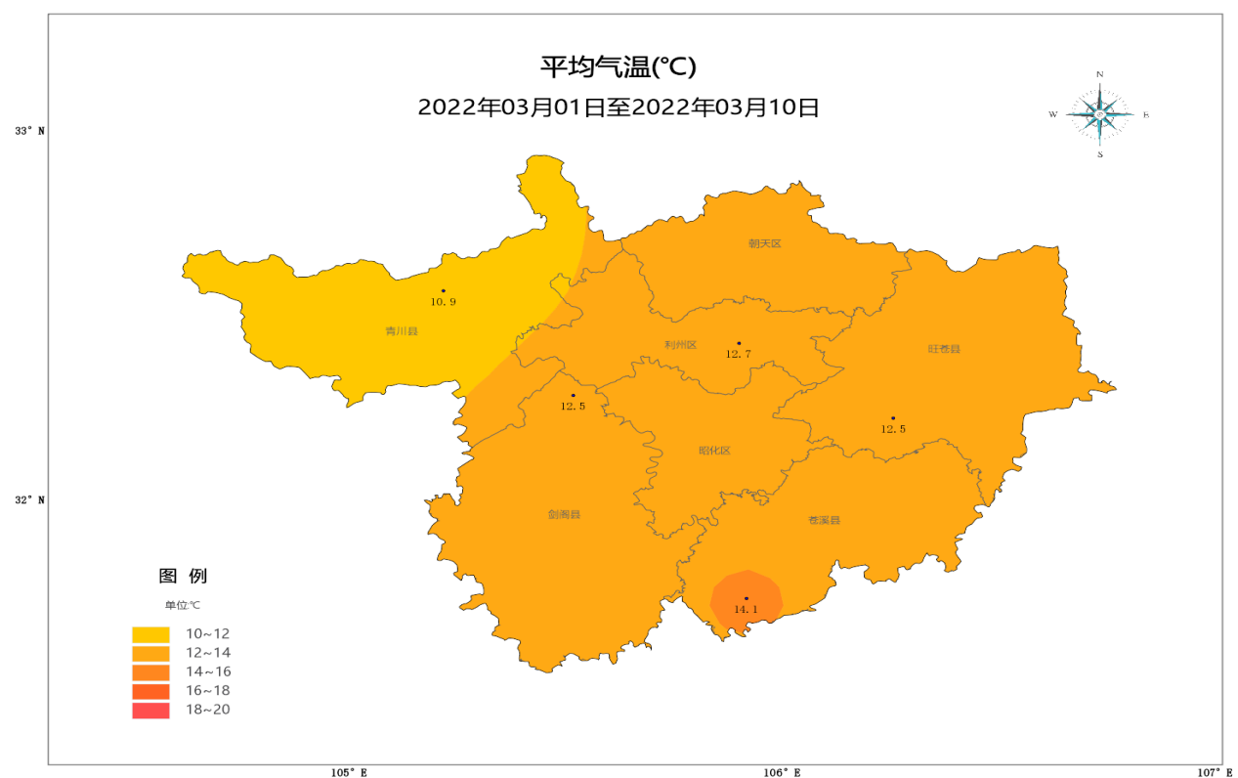
降水: 苍溪 0.0mm，青川 2.3mm，旺苍 0.3mm，利州 2.9mm，剑阁 1.0mm;较常年同期值相比：利州偏少3成，其余偏少6成～1倍。
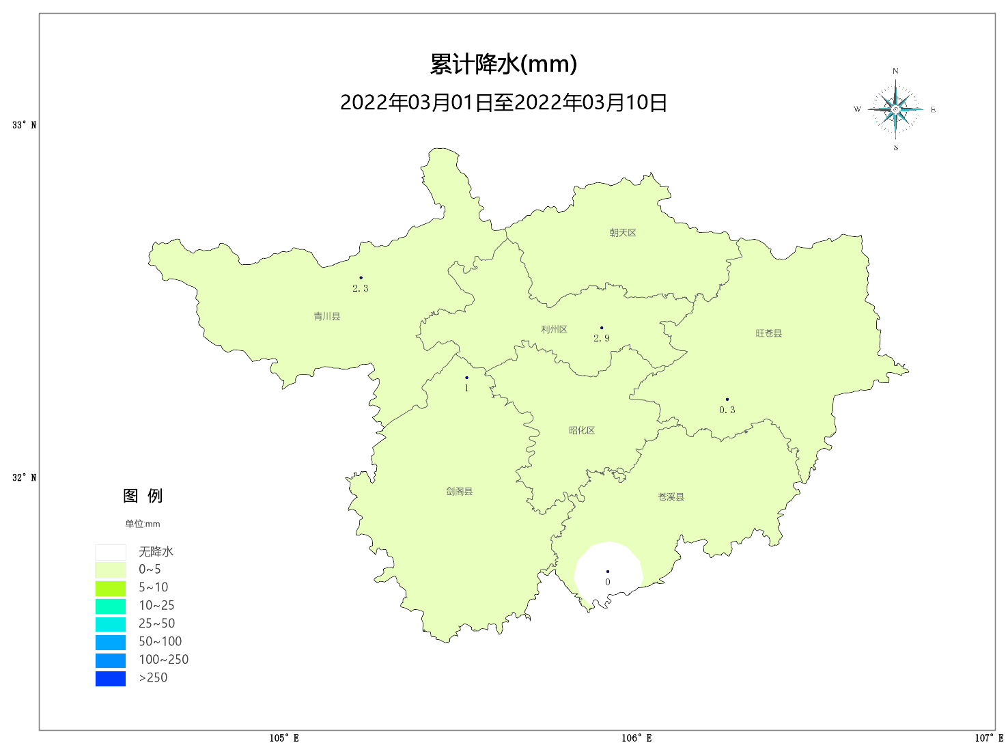
日照: 苍溪 59.5h，青川 46.1h，旺苍 55.9h，利州 55.3h，剑阁 50.5h;较常年同期值相比：明显偏多5成～1.1倍。
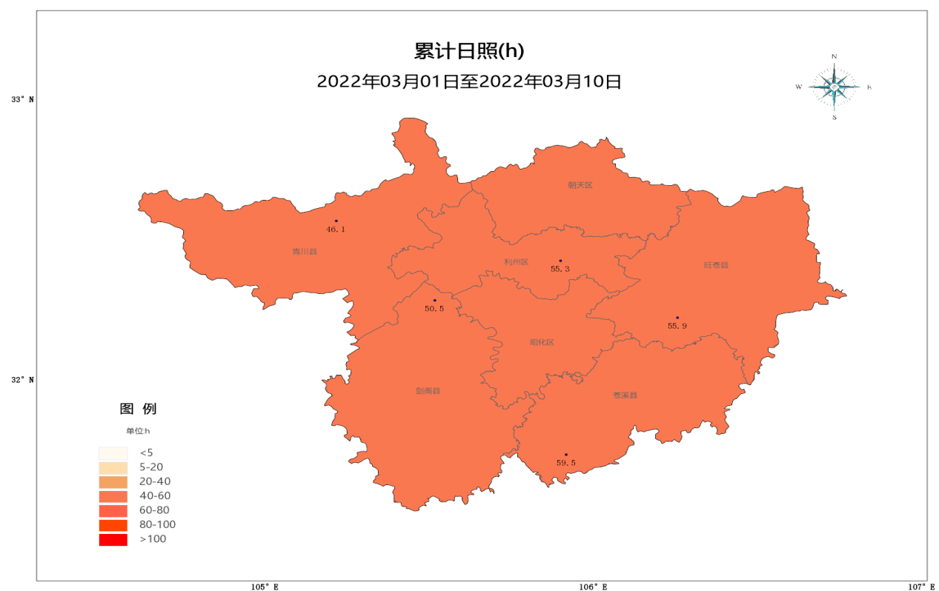
- 农作物生育进程分析
油菜：开花 小麦：幼穗分化～孕穗
3月上旬平均气温异常偏高，降水偏少，日照明显偏多。旬内以多云到晴天气为主，充足的光照利于油菜开花授粉。由于近期雨量偏少，小春作物进入生殖生长期，对水肥需求较大，应加强田间管理，视苗情及时追施水肥，以满足作物关键生育期对水分和养料需求。本旬光温水匹配基本利于小春作物生长发育。
天气趋势
预计：中旬以多云到晴天气为主。气温显著偏高，弱冷空气影响时有强对流天气；空气干燥，森林火险气象等级较高。旬平均气温与常年同期平均值相比显著偏高；旬总降水量与常年同期平均值相比正常。旬平均气温：西部14～15℃，东部16～18℃；旬总降水量：8～25mm。主要天气过程：11日晚到12日，阴天间多云有阵雨或雷雨，雨量小到中雨，局地大雨，雷雨时可能伴有雷电、短时阵性大风和冰雹等强对流天气。16日，阴天有阵雨或雷雨，雨量小到中雨，雷雨时可能伴有强对流天气。
据此建议：
1. 小春进入关键生育期，需加强田间管理，视苗情追水肥，满足小春关键生育期对水分和养料的需求。
2. 加强小春病虫害的监测和防治工作，为小春作物丰产打下坚实基础。
3. 进入春季气温升高，空气干燥，火险等级较高，切实加强森林防火工作。
4. 积极整地、施肥，做到精耕细作，适时开展大春育播，加强已播作物田间管理。

制作:曾娟 签发:杜兵

